华南博物馆（2021年度）观众调查报告
观众构成情况是博物馆管理的重要因素之一，反映了博物馆的吸引力、服务质量等各个方面的状况。以下是我们博物馆年度观众调查报告：
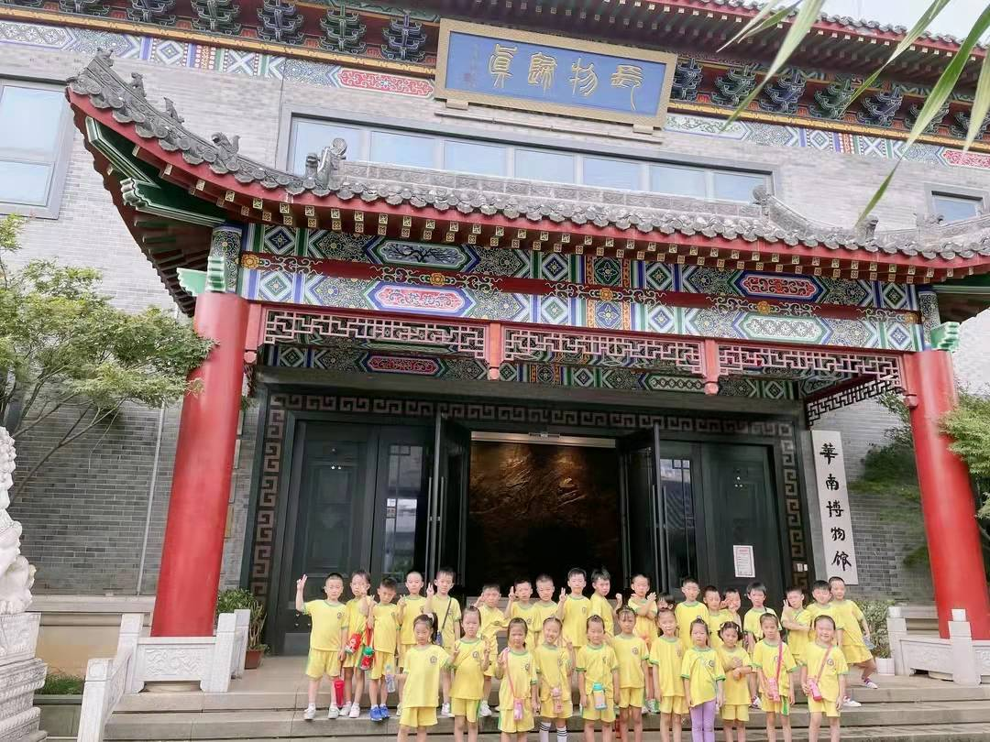
一、观众来源构成
本年度博物馆观众主要来自以下几个方面：本地居民、外地游客、学生和其他群体。其中，本地居民占据了较大的比例，达到40%，这表明我们博物馆在当地范围内具有较高的知名度和吸引力。住在附近的人都会来我们这里参观游玩。外地游客占比为20%，这体现了我们博物馆在吸引游客方面的具有较强的能力。很多外地游客慕名而来。学生占比为30%，表明博物馆在教育和培养青少年文化素养方面发挥了积极作用。还有一些其他社会其他群体，专家观众占比为10%，这表明博物馆在学术研究和艺术交流方面具有较高的价值。
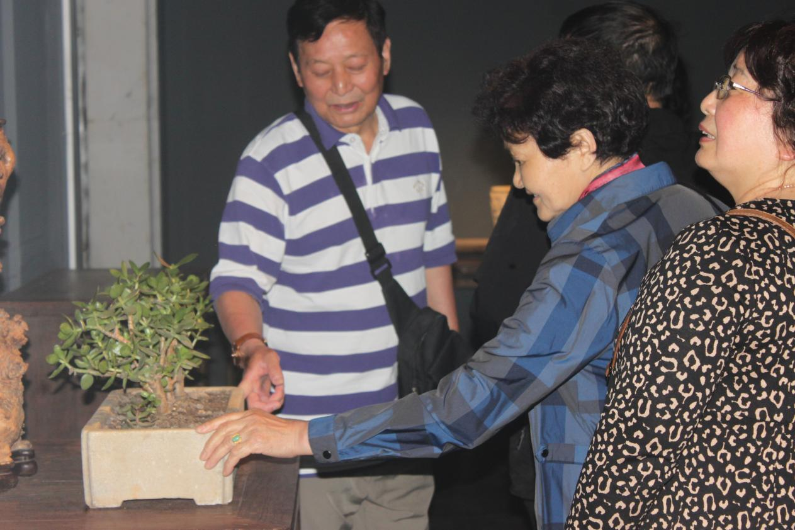
二、观众年龄构成
本年度博物馆观众年龄主要分布在18岁以下、18-30岁、31-50岁和50岁以上等五个年龄段。其中，18-30岁年龄段的观众占比最高，为40%，这表明博物馆在吸引年轻人群方面具有一定的优势。有的单独前来，有的和好友一起来。18岁以下年龄段的观众占据了20%的比例，这表明博物馆在教育和培养青少年文化素养方面具有较大的潜力。有的学生在学校老师的组织下结队而来，有的利用自己的周末休闲时间来参观学习31-50岁和50岁以上年龄段的观众分别占据了25%和15%的比例，这表明博物馆在吸引中老年观众方面还有待加强。

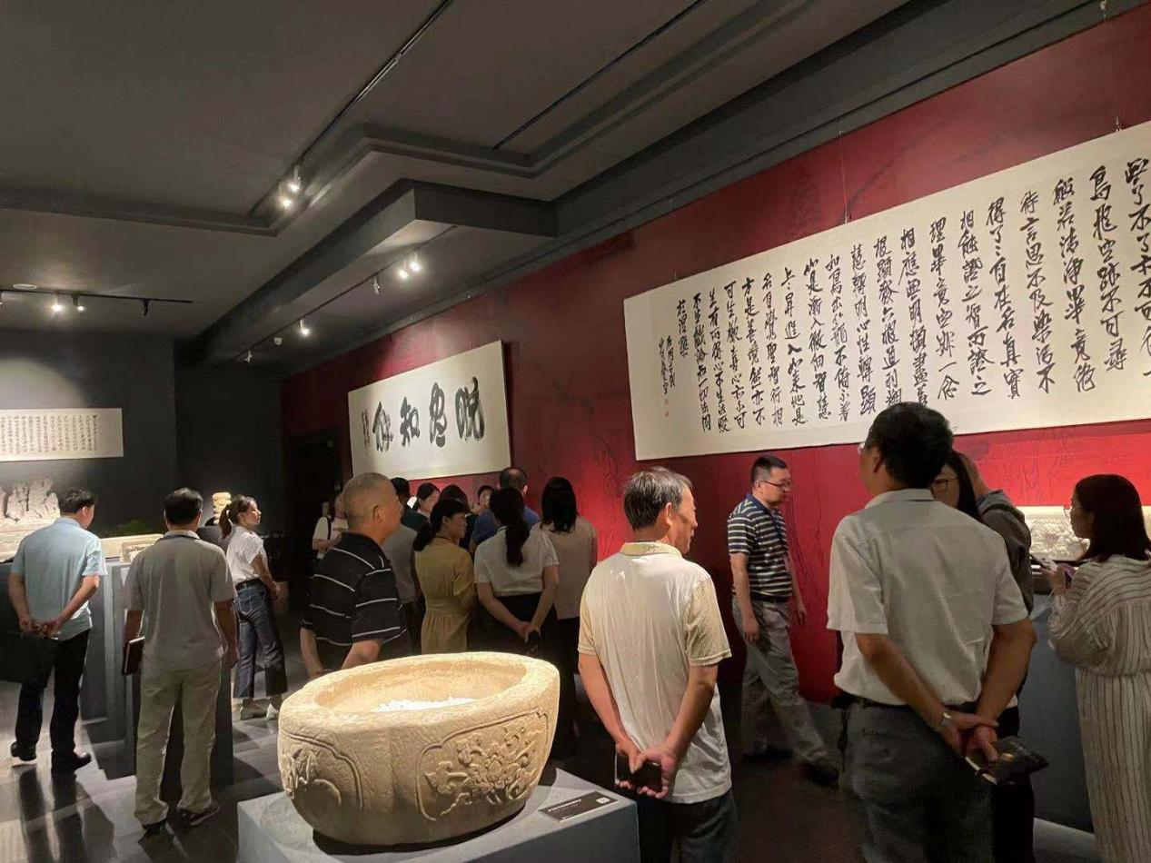
三、观众性别构成
本年度博物馆观众性别比例较为均衡，男性观众占比为55%，女性观众占比为45%。这表明博物馆在吸引不同性别的人群方面都具有较强的吸引力。

